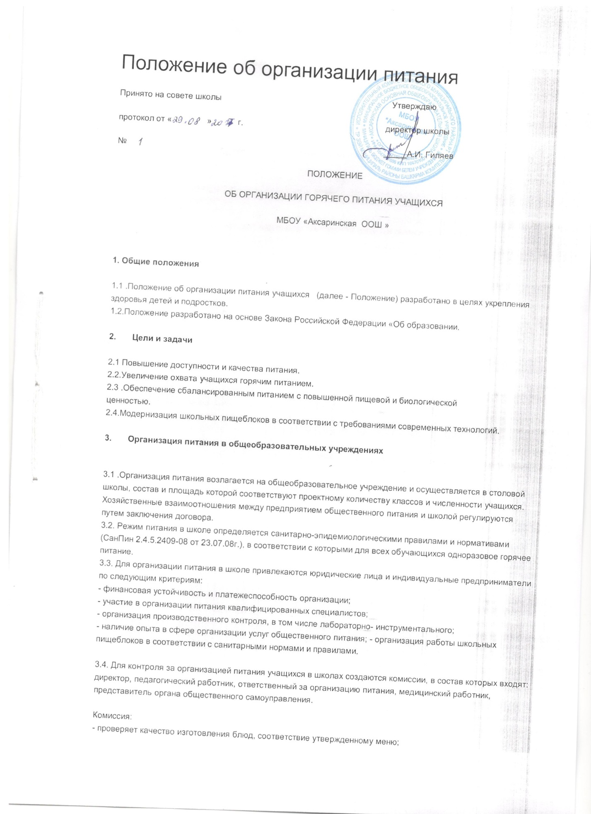

Положение об организации питания
Принято на совете школы Утверждаю
протокол от « » г. директор школы
№ _____А.И. Гиляев
ПОЛОЖЕНИЕ
ОБ ОРГАНИЗАЦИИ ГОРЯЧЕГО ПИТАНИЯ УЧАЩИХСЯ
МБОУ «Аксаринская ООШ »

1. Общие положения

1.1 .Положение об организации питания учащихся (далее - Положение) разработано в целях укрепления здоровья детей и подростков.
1.2.Положение разработано на основе Закона Российской Федерации «Об образовании.

2. Цели и задачи

2.1 Повышение доступности и качества питания.
2.2.Увеличение охвата учащихся горячим питанием.
2.3 .Обеспечение сбалансированным питанием с повышенной пищевой и биологической
ценностью.
2.4.Модернизация школьных пищеблоков в соответствии с требованиями современных технологий.

3. Организация питания в общеобразовательных учреждениях

3.1 .Организация питания возлагается на общеобразовательное учреждение и осуществляется в столовой школы, состав и площадь которой соответствуют проектному количеству классов и численности учащихся.
Хозяйственные взаимоотношения между предприятием общественного питания и школой регулируются путем заключения договора.
3.2. Режим питания в школе определяется санитарно-эпидемиологическими правилами и нормативами (СанПин 2.4.5.2409-08 от 23.07.08г.), в соответствии с которыми для всех обучающихся одноразовое горячее питание.
3.3. Для организации питания в школе привлекаются юридические лица и индивидуальные предприниматели по следующим критериям:
- финансовая устойчивость и платежеспособность организации;
- участие в организации питания квалифицированных специалистов;
- организация производственного контроля, в том числе лабораторно- инструментального;
- наличие опыта в сфере организации услуг общественного питания; - организация работы школьных пищеблоков в соответствии с санитарными нормами и правилами.

3.4. Для контроля за организацией питания учащихся в школах создаются комиссии, в состав которых входят: директор, педагогический работник, ответственный за организацию питания, медицинский работник, представитель органа общественного самоуправления.

Комиссия:
- проверяет качество изготовления блюд, соответствие утвержденному меню;
- проверяет соблюдение санитарных норм и правил, сроки хранения и реализации скоропортящихся продуктов;
- разрабатывает график группового посещения учащихся столовой под руководством классного
руководителя; Комиссия вправе снять с реализации блюда, приготовленные с нарушениями санитарно-
Эпидемиологических требований, по результатам проверок требовать от руководителя школы принятия мер по устранению нарушений и привлечению к ответственностивиновных лиц.

4. Питание учащихся на платной и льготной основах

4.1. Питание на платной основе предоставляется всем обучающимся по их желанию в соответствии с действующим законодательством.

5. Мероприятия по улучшению организации питания в школе

5.1. Для увеличения охвата учащихся горячим питанием предусматривается обеспечение сбалансированным питанием в школе на основе применения современных технологий приготовления продукции с повышенной пищевой и биологической ценностью, обеспечение школьников продуктами питания, обогащенными комплексами витаминов и минеральных веществ. Обеспечение доступности школьного питания (утверждение стоимости на школьные обеды).
5.2 Пропаганда «горячего» питания среди учащихся, родителей и педагогических работников (оформление уголков здоровья, проведение лекций, выпуск буклетов, брошюр), формирование у детей навыков здорового питания.
5.3. Для использования новых форм обслуживания в школе производится поэтапное переоснащение столовой.

6. Контроль за организацией школьного питания

6.1. В целях контроля качества приготовляемой пищи в школьной столовой оформляется бракеражный журнал, где производится регистрация качества блюд.
6.2. Раз в месяц бракеражная комиссия в полном составе проверяет работу столовой.

